**Drelich - praktyczny materiał dla Twojego domu i firmy**

**Niewiele jest materiałów tak uniwersalnych, jak <strong>drelich</strong>. Sprawdza się on zarówno w domu, jak i w pracy - sprawdź, dlaczego!**

**Drelich - materiał niezawodny w każdej sytuacji**

**Jak rozpoznać prawdziwy drelich?**

Materiał ten najczęściej jest wykonany w stu procentach z bawełny, ale możemy spotkać także [drelich](https://makalele.pl/drelich) z domieszką lnu. Niezależnie od tego, z którym wariantem tej tkaniny mamy do czynienia, z pewnością będzie się ona charakteryzowała gęstym splotem i dużą gramaturą. To właśnie tym właściwościom tego typu materiał cechuje się dużą wytrzymałością i sztywnością, która sprawia, że jest to popularny surowiec do produkcji ubrań roboczych czy dużych, odpornych toreb czy worków. Na tym jednak jego możliwości się nie kończą - w swojej pracy wykorzystają go z pewnością eksperci od tapicerek czy eleganckich obić meblowych.

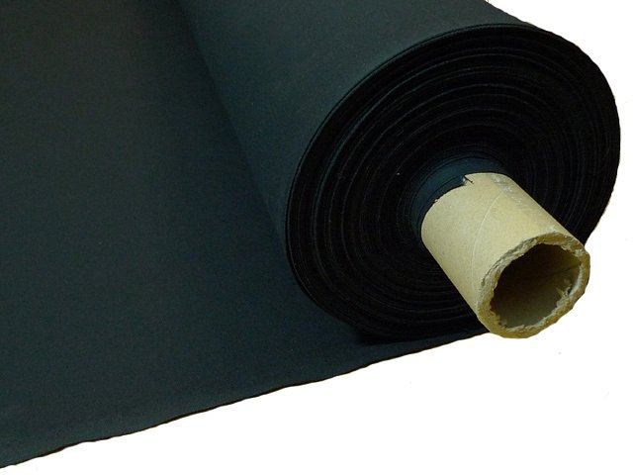

**Gdzie kupić drelich wysokiej jakości?**

Tego typu materiały należą do grupy bardziej specjalistycznych surowców, dlatego nie zawsze znajdziemy je na półkach w sklepach stacjonarnych. **Drelich** kupisz za to o każdej porze dnia i nocy w sklepie internetowym makalele.pl, który specjalizuje się w różnorodnych tkaninach. Znajdziesz tam także dziesiątki innych propozycji na nowe wyroby, zarówno gładkie, jak i wzorzyste!